Мастер класс.

Педагог дополнительного образования

Черных Елена Алексеевна

МУДО «ДЮЦ «МАКСИМУМ» г. Магнитогорск.

**«Пряничные козули»**

(пластилин)

Возраст 9-10 лет

Немного истории.

Самая древняя выпечка – ритуальные пряники-козули. То есть изначально они пряниками не были, так как появились гораздо раньше, чем пряности на Руси. И были раньше  козули фигурками из пресного теста, которые лепили на Новый год, только славянский, который совпадал с праздником урожая и наступал в сентябре. А уже потом козули начали печь зимой -  и стали эти милые пряники символом нашего, православного Рождества. Впрочем, обо все по порядку.

«Козули» – бывают разные. Первые козули появились на поморской земле много веков назад. Их считают наиболее древним видом печеного фигурного теста. Имеется летописное свидетельство, что еще в XII веке наши предки лепили из теста фигурки быков и коров. Пряники представляли собой полоски из теста, сплетённые в причудливые извивы. За извитую, змееобразную форму древнее поморское печенье и получило свое название - козули, от поморского слова «козуля» - змейка, завиток".

Образ козули-змейки был связан с осенним сбором урожая, а точнее с его завершением – с осенним Новым годом или Новолетием (в сентябре). Позже эта традиция была перенесена на зимнее Рождество и январский Новый год. А в Каргопольском районе козули делали в виде свернутых в круги змеевидных завитков под названием «тетерки» и пекли их в середине марта, что тоже относится к очень древнему обряду, приуроченного к весеннему равноденствию.  
Поморы верили, что такие козули-змеи принесут в дом богатство, достаток.

Существует три вида козуль: холмогорские объёмные (напоминающие глиняные фигурки), каргопольские козули-тетёры и расписные плоские козули-пряники. Последние, архангельские козули появились на Русском Севере,когда туда пришли сахар и пряности (корица и гвоздика), то есть они стали доступны простым людям, а не только богатым и знатным. Случилось это не раньше XVIII века.

В старину изготовление и роспись козуль носили во многом обрядовый характер, наши предки верили в обережную силу ароматных пряников. Козули - это и оберег, и талисман.

Сегодня архангельские козули - это красивый ароматный съедобный сувенир, отличный подарок к любому празднику или юбилею.

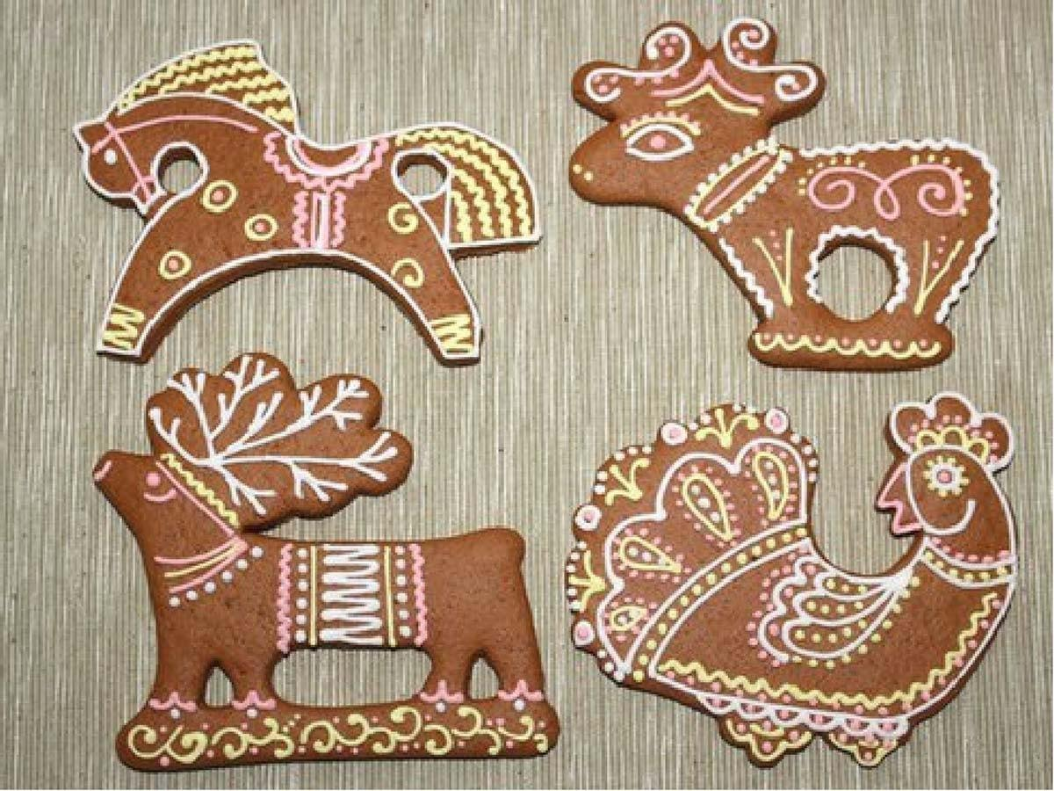

Таким образом познакомив детей с историей возникновения «козуль», предложим детям самим сделать и украсить такую фигурку.

Конечно мы не будем на уроке печь настоящие пряники, а выполним их из пластилина. Дети сами придумают узоры и украсят свой пряник, используя жгутики и зернинки из пластилина.

Для работы мы берём плотный картон. Дети могут сами придумать форму пряника или воспользоваться шаблоном.

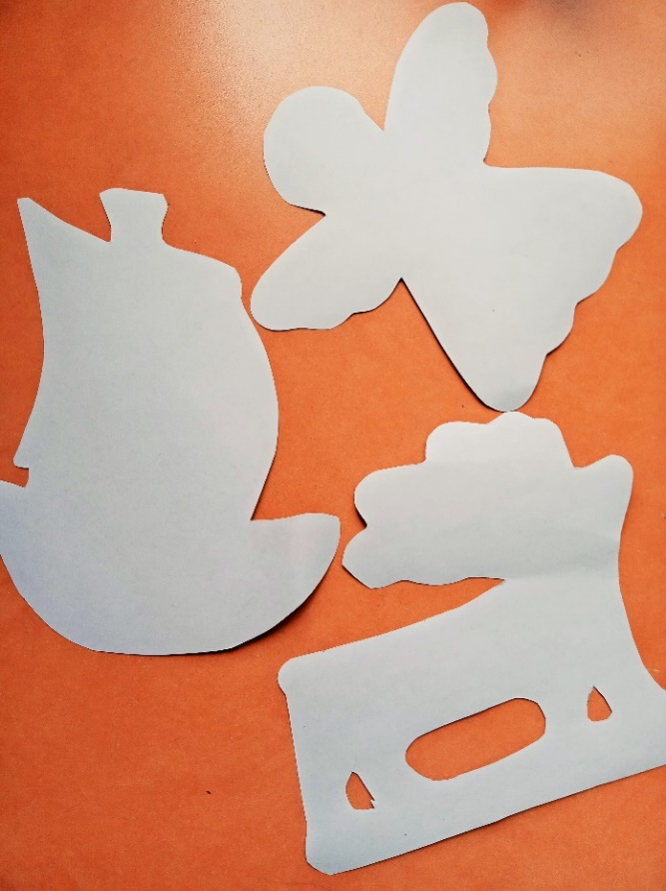

Наносим контур будущего пряника на картон.

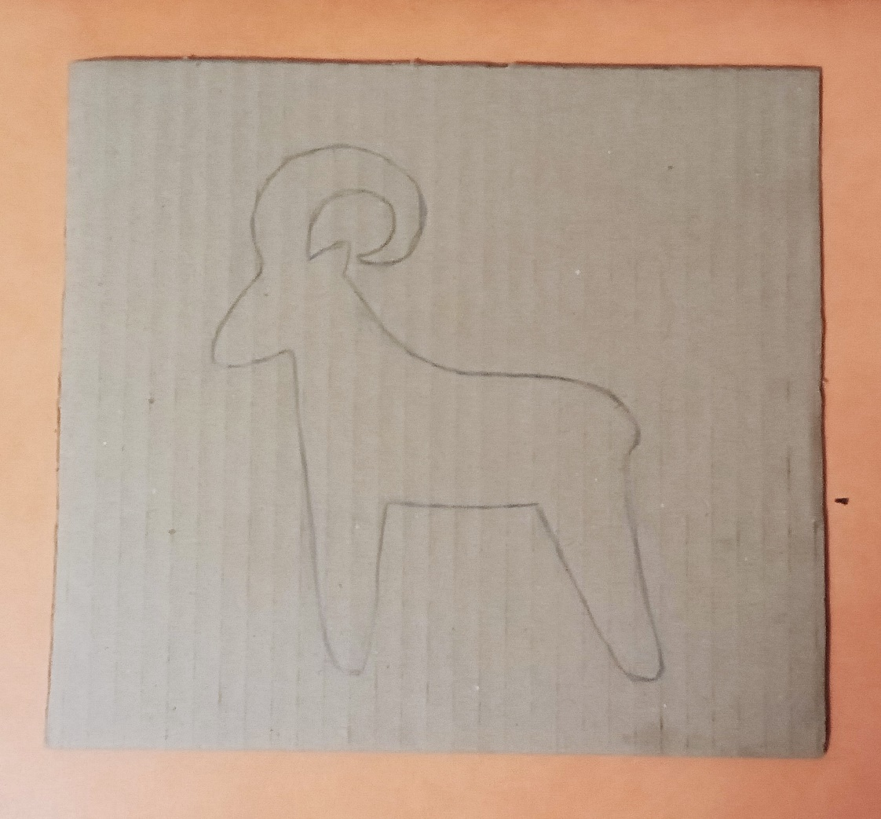

После чего выкладываем контур жгутиками из пластилина.

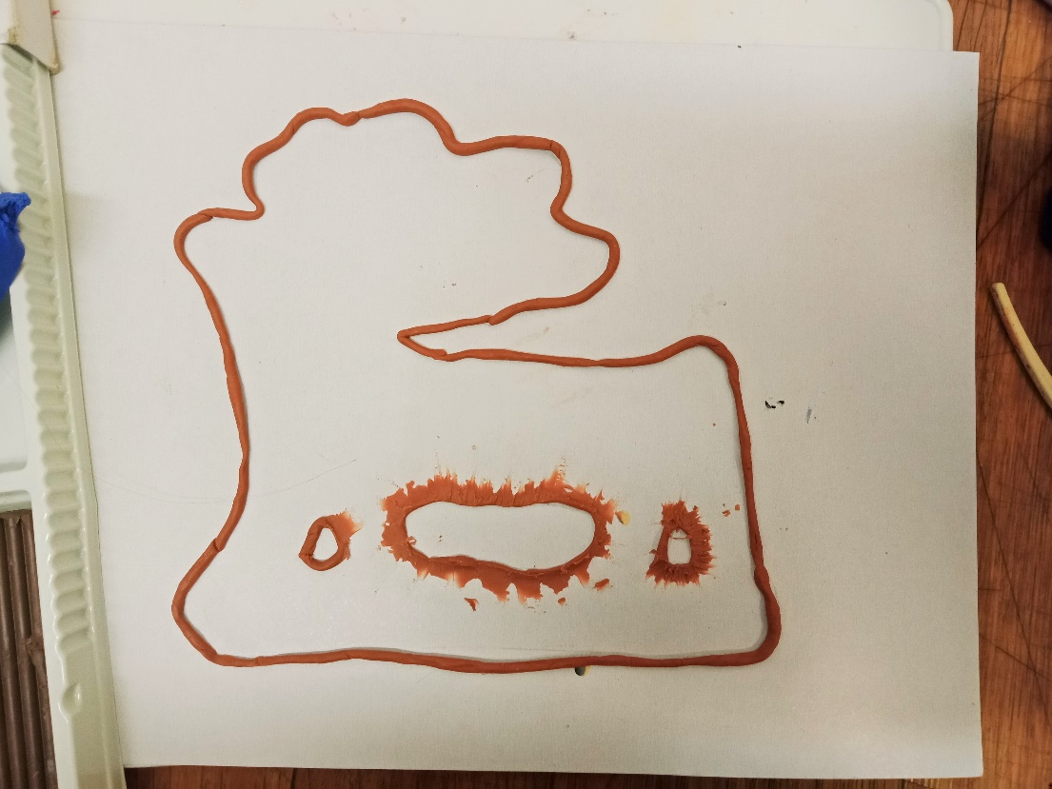

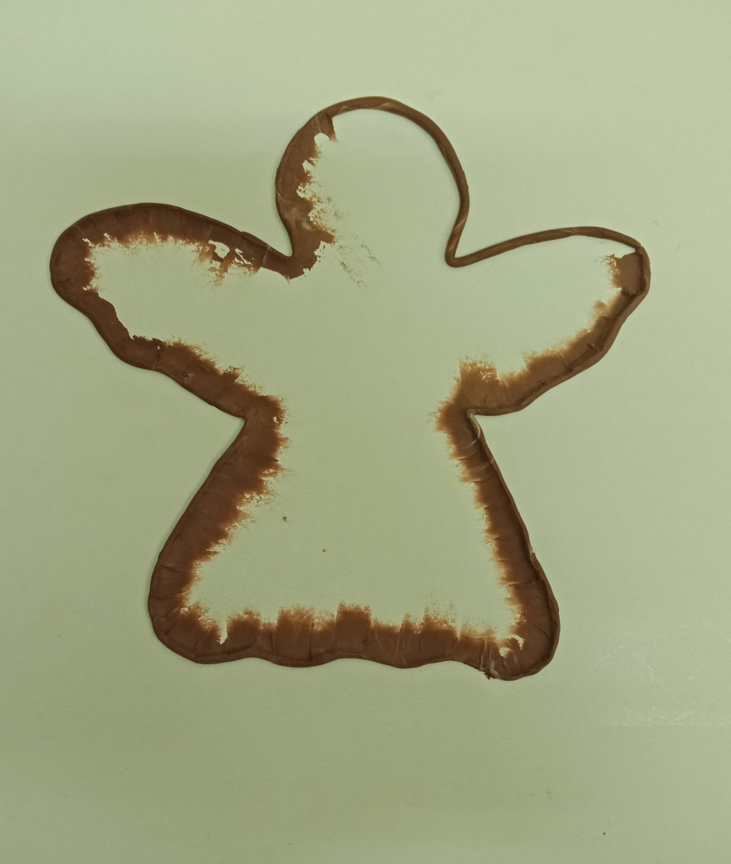

И затем заполняем всё внутреннее пространство тонким слоем пластилина.

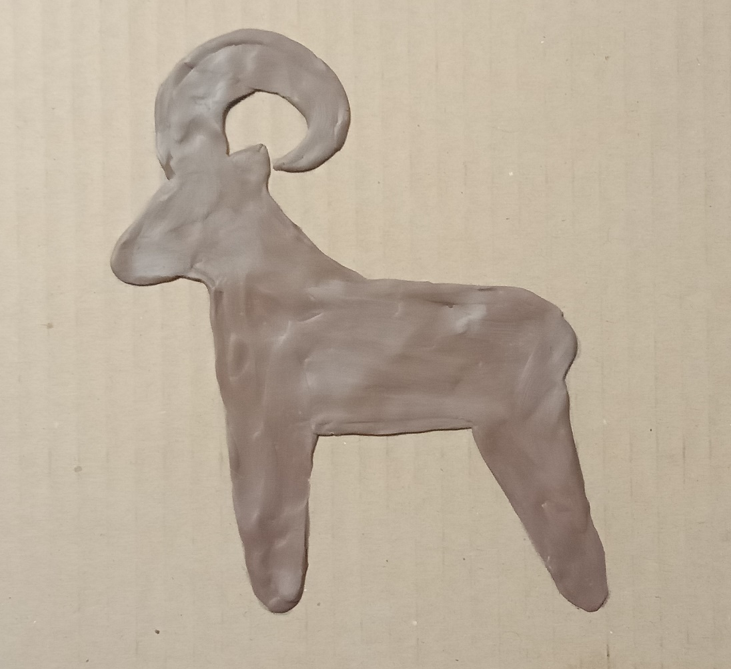

Готовую фигурку дети декорируют придуманными узорами используя жгутики, шарики (зернинки), капельки и т.д. Проявляют свою творческую фантазию.

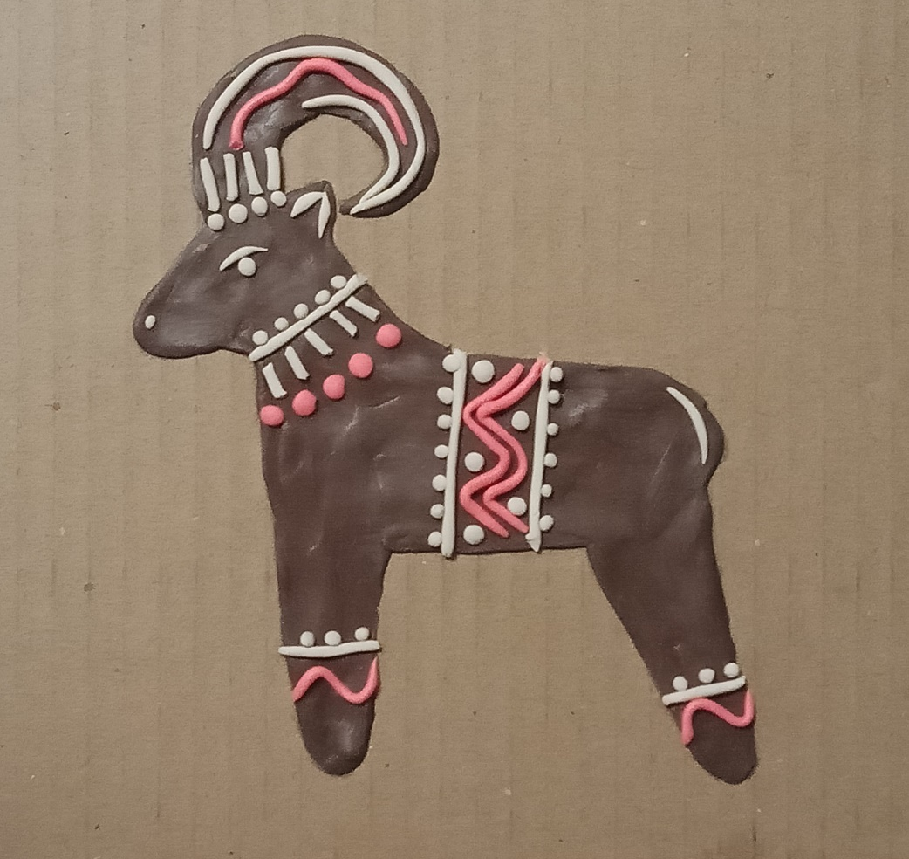

Детские работы.

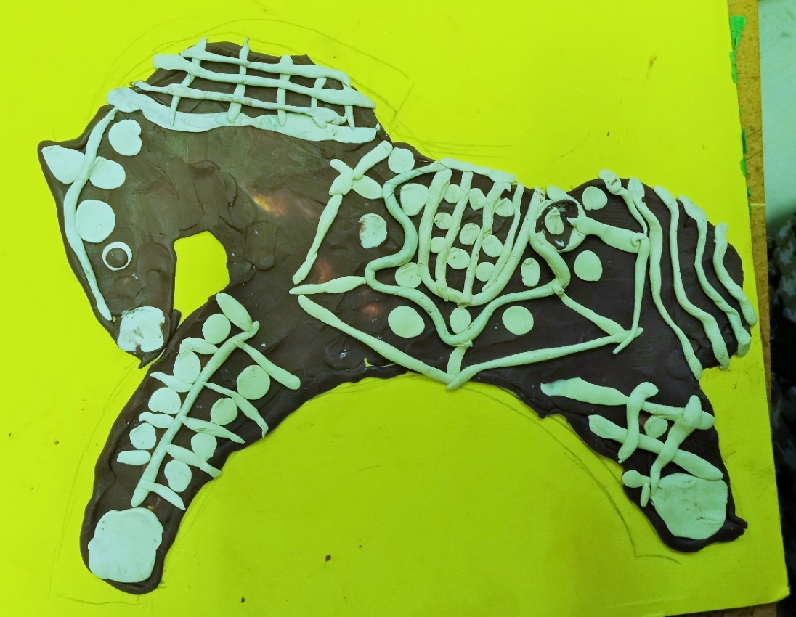

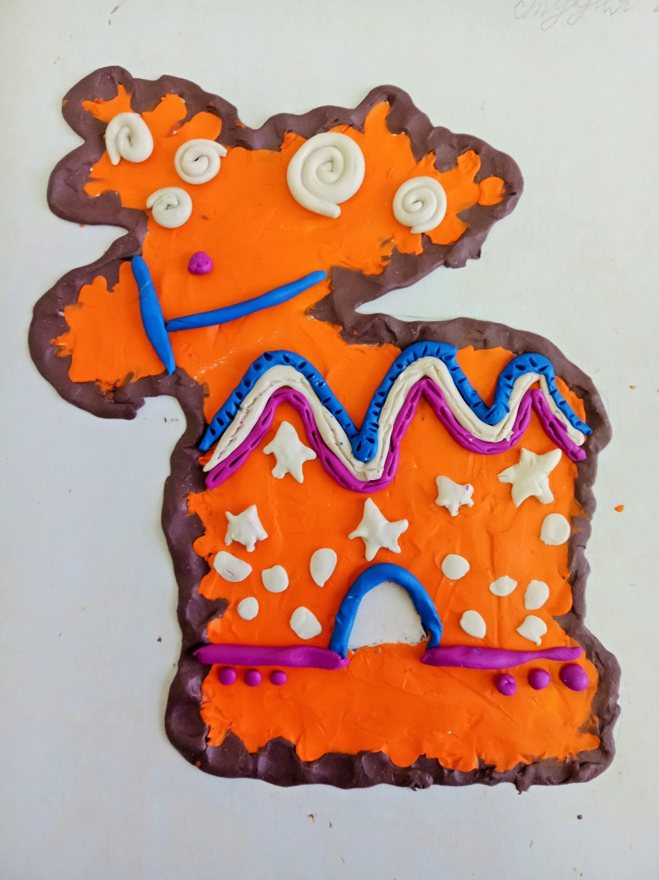

Всем удачи!